Разработка внеклассного мероприятия
«Честь имею, герои Специальной Военной Операции»
Пояснительная записка.

1.1. Тематическое направление: Военно-патриотическое направление.

1.2. Тема внеклассного мероприятия: «Честь имею, герои СВО»

1.3. Актуальность: Данная тема является актуальной потому, что главная задача образования - воспитание духовно-нравственной личности, достойных граждан России, патриотов своего Отечества, уважение к историческому прошлому своей истории и формирование положительной нравственной оценки действий Вооруженных сил Российской Федерации. С 2022 года наша страна ведёт не только военные действия на Украине, но и борьбу против "информационной войны", которую ведёт против нас недружественные страны.

1.4. Целевая аудитория: 12-14 лет (6-7 класс).

1.5. Цель: Воспитание военно-патриотического чувства, воспитывать у учащихся позицию «Я – гражданин своей страны; воспитывать чувство долга перед Родиной, формировать ответственность за развитие и судьбу своей Родины. Формирование гражданских позиций.
А также познакомить с героями СВО призванными или ушедшими добровольцами выполнять свой долг.
1.6. Планируемые результаты:
Личностные: Выполняет самооценку на основе анализа прослушанного материала;
Коммуникативные: Использует речевые средства для решения различных коммуникативных задач, строит монологическое высказывание, владеть диалогической формой речи;
Регулятивные: Строит сообщения в устной и письменной форме;
Познавательные: Основам смыслового восприятия художественных и познавательных текстов, выделять существенную информацию из сообщений разных видов .
1.9. Форма проведения воспитательного мероприятия: Внеклассное мероприятие.
1.10. Воспитательные методы и приемы, используемые для достижения планируемых воспитательных результатов: Использование современных форм проведения урока: кино-урок, диспут, дискуссия, презентация, литературная, историческая гостиная, виртуальная экскурсия, форум-театр и т.д
1.11. Материально-технические, информационные ресурсы: Компьютер, проектор, колонки, , методические разработки.

2. Основная часть.

2.1. Описание подготовки воспитательного мероприятия.
2.1.1. Разработать и написать сценарий мероприятия
2.1.3. Разработка с детьми списка вопросов, о чём мы хотим узнать;
2.1.4. Подготовить презентацию для беседы и раздаточный материал;
2.2. Описание проведения воспитательного мероприятия (сценарий, конспект, дидактическая карта мероприятия и др.).
Рекомендации по использованию методической разработки
Данные методические материалы могут быть использованы в школе на уроках истории и на мероприятиях по внеклассной работе, таких как «Разговоры о важном»; в учреждениях дополнительного образования; в военно-патриотических клубах и объединениях для детей, подростков и молодежи. Методические материалы просты в исполнении и удобны в использовании, позволяют одновременно всем учащимся участвовать в воспитательном мероприятии.

Ход занятия: Песня «Я Русский»
1 СЛАЙД
Я – русский! Этим и горжусь!  И больно мне, что кто-то, где-то  Мою божественную Русь  Стереть готовится со света.  Но память русских городов  Вовек не даст себя в обиду.  И за нее я в бой готов,  В любой момент на сечу выйду.  Не троньте праведную Русь,  Она крепка в своих объятьях.  Я – русский! Этим и горжусь!  И вы гордитесь этим, братья! | 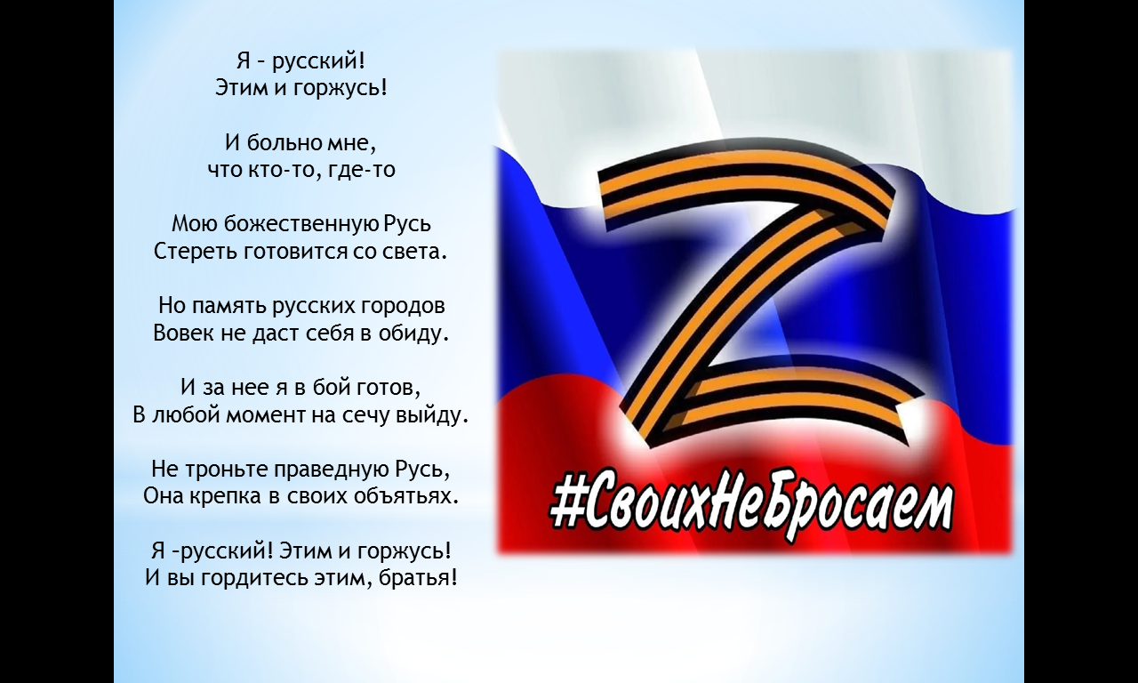

2 СЛАЙД

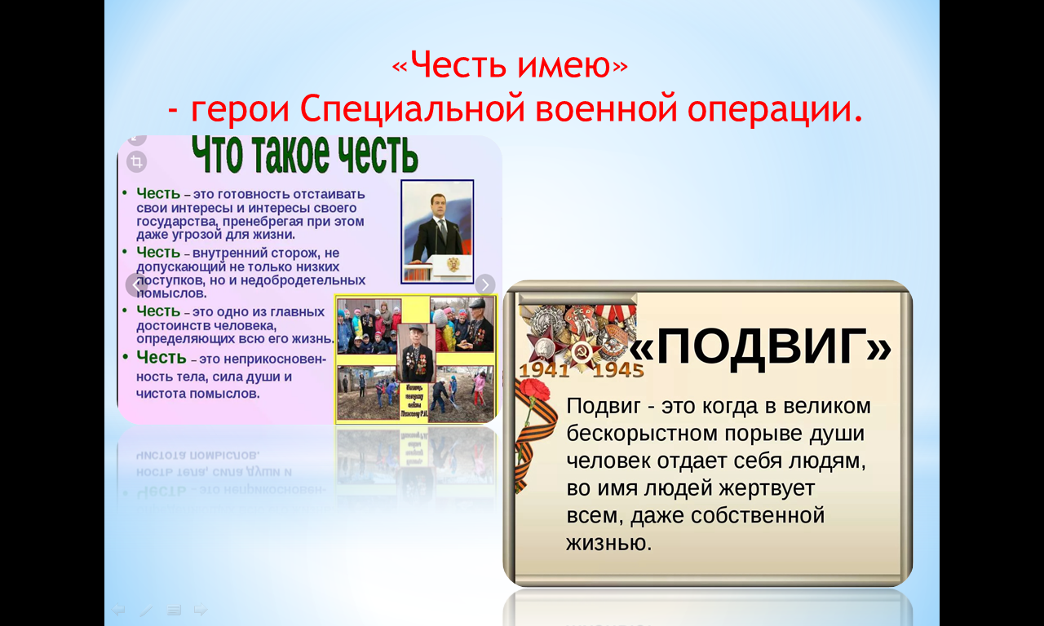

- Тема нашего сегодняшнего мероприятия «Честь имею» - герои Специальной военной операции.
Сегодня наша страна переживает крайне сложные времена. Россия вновь встала на границу защиты от, поднявшего голову, нацизма, освобождения от порабощения. Россия никогда не забывала о том, что жители Донецкой Народной Республики и Луганской Народной Республики – это тоже русские люди, поэтому важно их защищать. И именно сегодня Честь и Долг проверяются не на словах, а на деле.
3 СЛАЙД
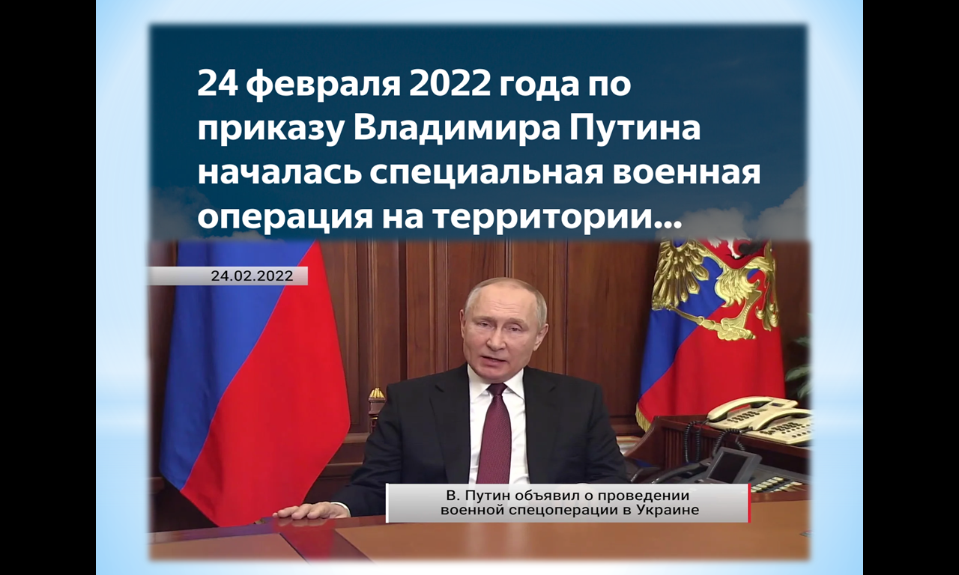
24 февраля 2022 года началась Специальная военная операция на Украине. Наши военные ежедневно проявляют мужество и героизм. Среди них есть и наши земляки Петербуржцы: отцы и братья ваших друзей и одноклассников, знакомые и друзья.
Подвиг их, несомненно, останется в памяти не только близких, но и всех неравнодушных людей. И я хочу рассказать лишь о немногих с честью выполнивших свой долг.

4 СЛАЙД
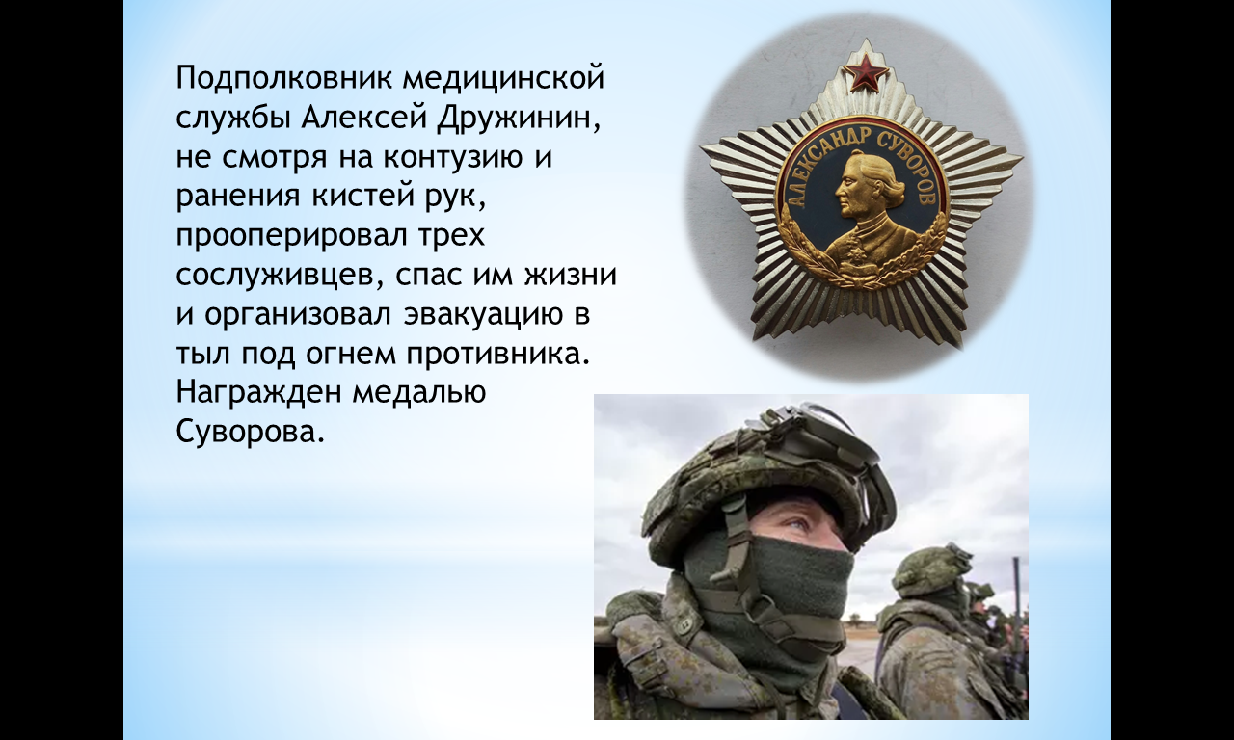
Подполковник медицинской службы Алексей Дружинин, не смотря на контузию и ранения кистей рук, прооперировал трех сослуживцев, спас им жизни и организовал эвакуацию в тыл под огнем противника. Награжден медалью Суворова.

5 СЛАЙД
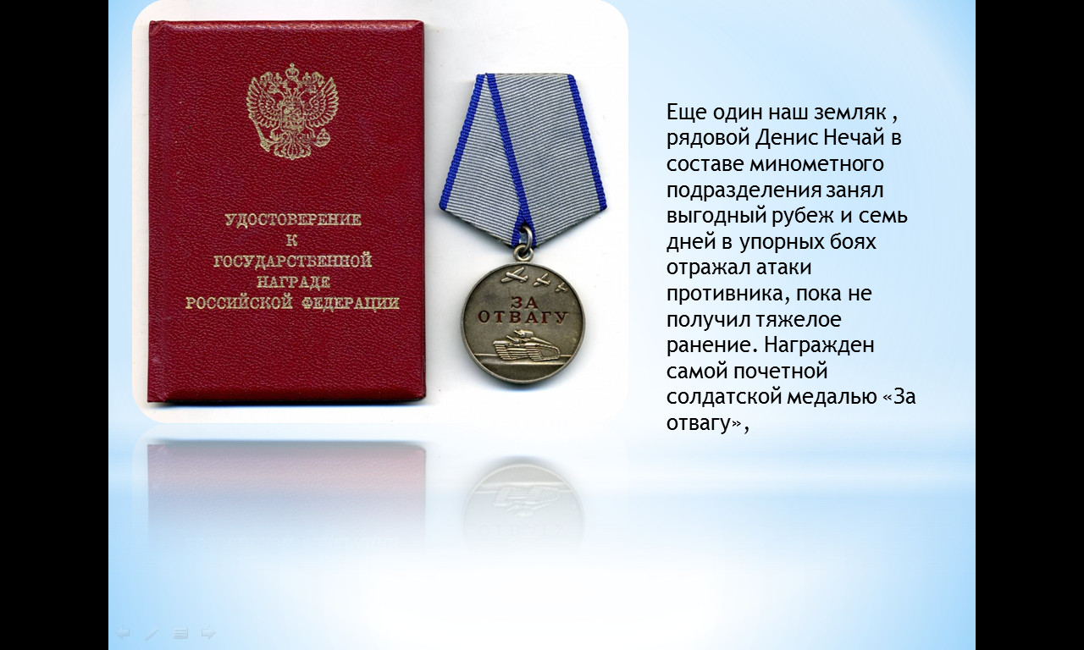
Еще один наш земляк , рядовой Денис Нечай в составе минометного подразделения занял выгодный рубеж и семь дней в упорных боях отражал атаки противника, пока не получил тяжелое ранение. Награжден самой почетной солдатской медалью «За отвагу»,
К сожалению, военные действия — это еще и боль потерь.
Звания Героя России и медали «Золотая Звезда» посмертно удостоен Алексей Пащенко. Сейчас я расскажу вам о подвиге группы старшего лейтенанта. Военнослужащие нашли и уничтожили замаскированные позиции противника. Под руководством Пащенко были ликвидированы 30 украинских военных, танк, расчет ПТУР и пулеметы. Сам Пащенко был ранен в ходе боя и остался прикрывать отход группы, вызвав огонь на себя. Он героически погиб в январе 2023 года.
Еще одному нашему земляку капитану Алексею Жихареву посмертно присвоено звание Герой России. Его рота 10 часов держала оборону, уничтожила более сотни живой силы противника и четыре единицы бронированной техники. Покидая позицию последним, он прикрыл собой подчиненного и погиб.
6 СЛАЙД
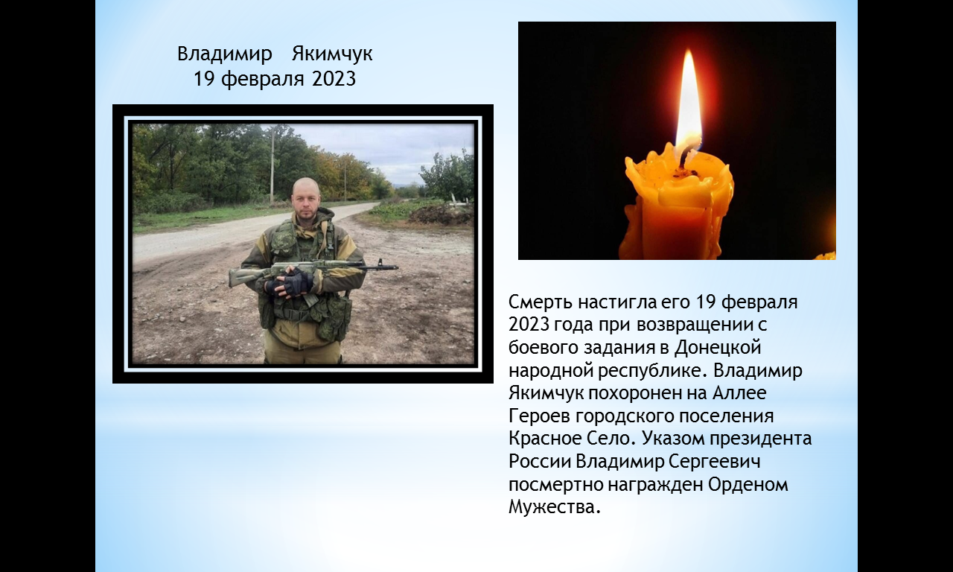

Владимир Якимчук. В холле Санкт-Петербургского Управления Федеральной почтовой службы Санкт-Петербурга и Ленинградской области торжественно открыта мемориальная доска в честь Владимира Якимчука. В феврале 2023 года начальник смены сортировочного узла, член Профсоюза работников связи России пал смертью храбрых в зоне Специальной военной операции. После начала СВО он с боевыми товарищами добровольцем отправился в зону боевых действий. Смерть настигла его 19 февраля 2023 года при возвращении с боевого задания в Донецкой народной республике. Владимир Якимчук похоронен на Аллее Героев городского поселения Красное Село. Указом президента России Владимир Сергеевич посмертно награжден Орденом Мужества.

7 СЛАЙД
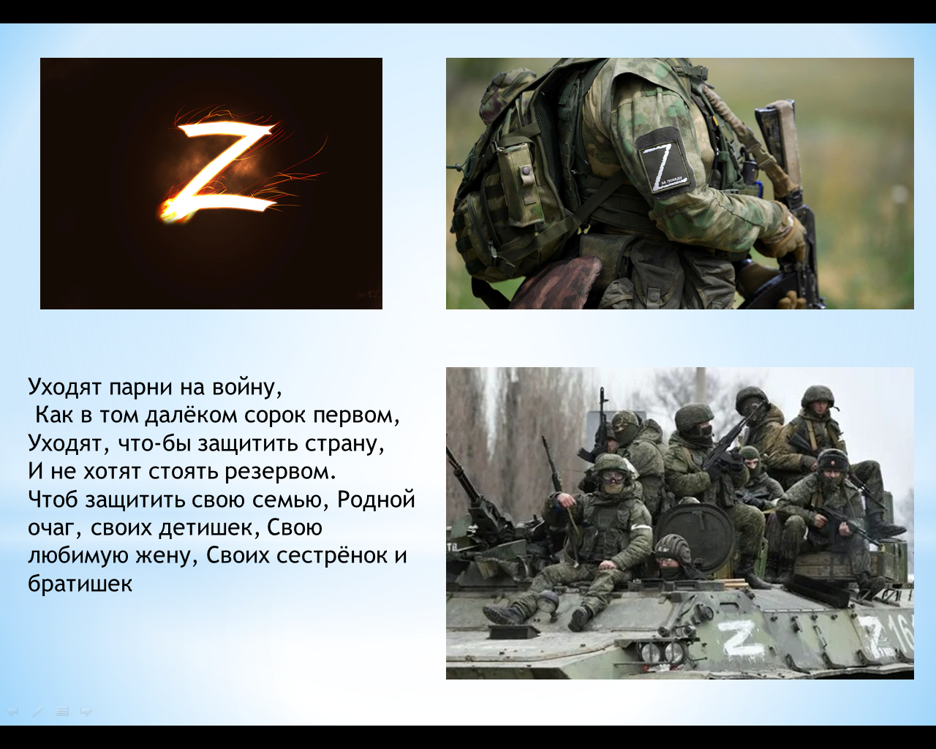
Герои, погибшие при выполнении боевых задач, исполнили свой ратный долг, они сами выбрали служение Отчизне и до последнего защищали интересы Родины. Мы будем всегда гордиться, и помнить их. Пускай память о каждом из них живет в наших сердцах. Гордость за этих молодых, сильных, смелых парней, чьи жизни унесла страшная, жестокая война. И конечно же безграничная благодарность тем героям, чьи молодые сердца полны решимости защищать интересы Родины, наши жизни!
А сейчас давайте почтим минутой молчания память погибших.

8 СЛАЙД

9 СЛАЙД
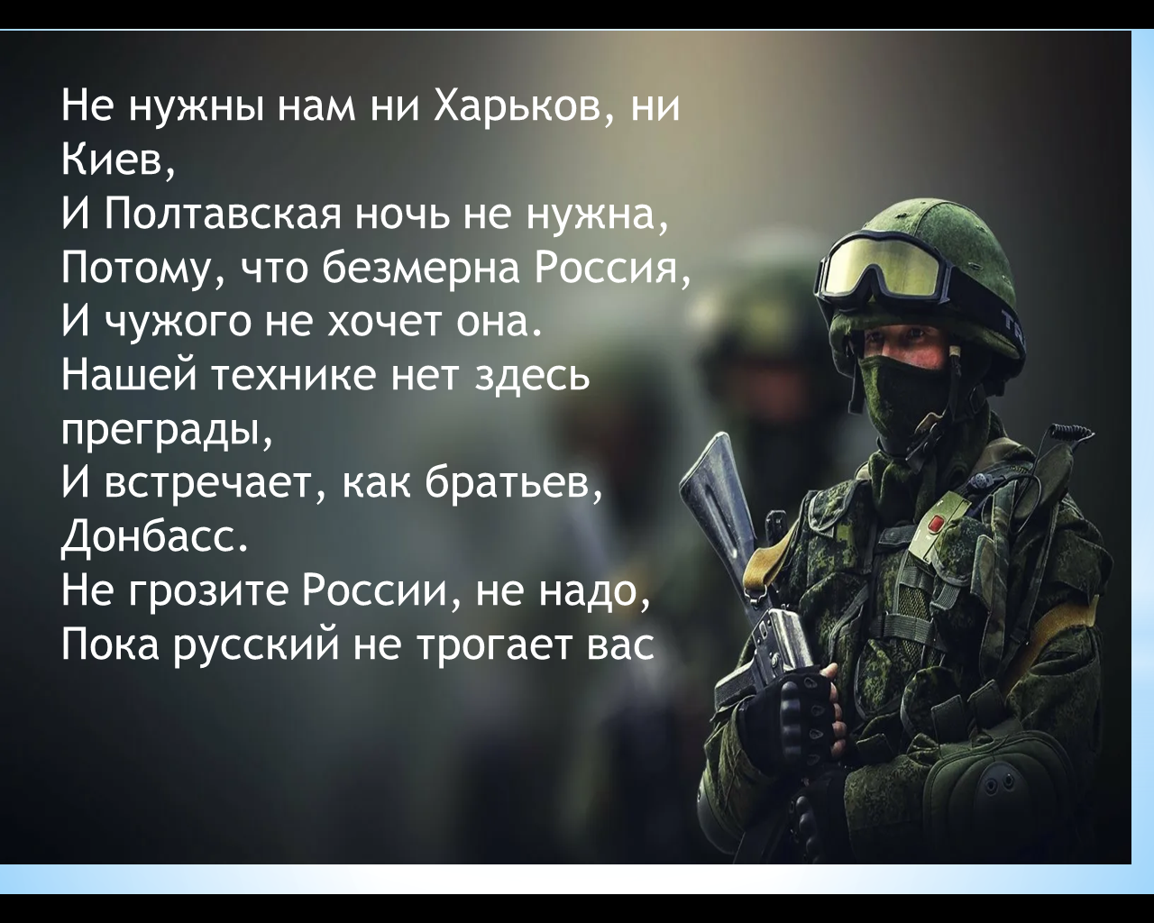 | Не нужны нам ни Харьков, ни Киев,  И Полтавская ночь не нужна,  Потому, что безмерна Россия,  И чужого не хочет она.  Нашей технике нет здесь преграды,  И встречает, как братьев, Донбасс.  Не грозите России, не надо,  Пока русский не трогает вас

